ІНФОРМАЦІЙНА ДОВІДКА
щодо виконання Івано-Франківським місцевим центром
з надання безоплатної вторинної правової допомоги
плану діяльності Івано-Франківського місцевого центру з надання безоплатної вторинної правової допомоги на 2020 рік у ІІІ кварталі

ЗМІСТ

Розділ І. Основні заходи, що були здійснені за пріоритетними напрямами
[1.1.] Суб’єкти відповідного права мають рівний доступ до безоплатної правової допомоги
[1.2.] Клієнти отримують якісні послуги БПД
[1.3.] Люди у територіальних громадах мають кращі можливості для реалізації своїх прав
[1.4.] Система БПД є незалежною, клієнтоорієнтованою, інноваційною, ефективною

Розділ ІІ. Результативні показники діяльності

Розділ І. Основні заходи, що були здійснені за пріоритетними напрямами
[1.1.] Суб’єкти відповідного права мають рівний доступ до безоплатної правової допомоги

Протягом ІІІ кварталу 2020 року Івано-Франківським місцевим центром з надання безоплатної вторинної правової допомоги (надалі – Місцевий центр) у зв’язку із встановленням карантину на всій території України на підставі постанови Кабінету Міністрів України від 11 березня 2020 року №211 «Про запобігання поширенню на території України гострої респіраторної хвороби COVID-19, спричиненої коронавірусом SARS-CoV-2» (зі змінами) та відповідно до доручення Координаційного центру з надання правової допомоги від 13 березня 2020 року №061-08/478 та наказу Координаційного центру з надання правової допомоги від 16 березня 2020 року №124-аг (зі змінами) проведення правопросвітницьких заходів переважно відбувалося в онлайн режимі.
Так, фахівцями Місцевого центру (в т. ч. відділами “Бюро правової допомоги”) записано та проведено 46 онлайн-консультацій (відеороз’яснення) для громадян на різну правову тематику, а саме:
- 02.07.2020 року – «Проведення зборів, мітингів, вуличних походів і демонстарій» (головний спеціаліст відділу "Галицьке бюро правової допомоги" Богдан Лотоцький);
- 03.07.2020 року – «Спадковий договір» (заступник начальника відділу "Тлумацьке бюро правової допомоги" Ольга Гушпит);
- 03.07.2020 року – «Позбавлення батьківських прав» (головний спеціаліст відділу "Яремчанське бюро правової допомоги" Лілія Попович);
- 07.07.2020 року – «Правове регулювання прав та обов'язків осіб, які проживають у цивільному шлюбі» (заступник начальника відділу "Богородчанське бюро правової допомоги" Вікторія Бігун);
- 08.07.2020 року – «Підстави та порядок укладення шлюбу» (заступник начальника відділу "Надвірнянське бюро правової допомоги" Людмила Туєшин);
- 09.07.2020 року – «Фактичні шлюбні відносини» (заступник начальника відділу "Тлумацьке бюро правової допомоги" Ольга Гушпит);
- 10.07.2020 року – «Онлайн-захід, організований Івано-Франківським міським центром зайнятості на тему: "Надання правової допомоги особам з інвалідністю» (заступник директора Місцевого центру Іванна Тичковська);
- 13.07.2020 року – «Способи захисту прав та свобод людини і громадянина» (заступник начальника відділу "Надвірнянське бюро правової допомоги" Людмила Туєшин);
- 16.07.2020 року – «Прийняття декларації про державний суверенітет України» (головний спеціаліст відділу "Галицьке бюро правової допомоги" Богдан Лотоцький);
- 21.07.2020 року – «Земельна реформа. Що очікувати?» (заступник начальника відділу "Тлумацьке бюро правової допомоги" Ольга Гушпит);
- 22.07.2020 року – «Земельні правовідносини» (головний спеціаліст відділу "Яремчанське бюро правової допомоги" Лілія Попович);
- 23.07.2020 року – «Безоплатна приватизація земельної ділянки» (заступник начальника відділу "Надвірнянське бюро правової допомоги" Людмила Туєшин);
- 24.07.2020 року – «Поділ та об’єднання земельних ділянок» (головний спеціаліст відділу "Галицьке бюро правової допомоги" Богдан Лотоцький);
- 28.07.2020 року – «Оформлення постійного догляду за особами, які його потребують» (головний спеціаліст відділу "Галицьке бюро правової допомоги" Богдан Лотоцький);
- 29.07.2020 року – «Грошова компенсація особам, які здійснюють догляд за особами з інвалідністю з дитинства або дитиною з інвалідністю до 18 років та особами з інвалідністю І групи або особами, які досягли 80-річного віку» (головний спеціаліст відділу "Яремчанське бюро правової допомоги" Лілія Попович);
- 29.07.2020 року – «Грошова компенсація особі, яка здійснює догляд за особою з інвалідністю І чи ІІ групи внаслідок психічного розладу» (заступник начальника відділу "Надвірнянське бюро правової допомоги" Людмила Туєшин);
- 30.07.2020 року – «Захист прав біженців в Україні» (заступник начальника відділу "Богородчанське бюро правової допомоги" Вікторія Бігун);
- 03.08.2020 року – «Як отримати щомісячну адресну допомогу ВПО» (заступник начальника відділу "Надвірнянське бюро правової допомоги" Людмила Туєшин);
- 04.08.2020 року – «Порядок призначення соціальних виплат ВПО» (заступник начальника відділу "Тлумацьке бюро правової допомоги" Ольга Гушпит);
- 05.08.2020 року – «Державна цільова підтримка дітей, зареєстрованих як ВПО» (головний спеціаліст відділу "Галицьке бюро правової допомоги" Богдан Лотоцький);
- 06.08.2020 року – «Відновлення виплати пенсії ВПО після набуття такого статусу» (головний спеціаліст відділу "Яремчанське бюро правової допомоги" Лілія Попович);
- 07.08.2020 року – «Права та обов’язки ВПО» (головний спеціаліст відділу "Богородчанське бюро правової допомоги" Віталій Данилів);
- 11.08.2020 року – «Виплати соціальних стипендій студентам (курсантам) вищих навчальних закладів» (головний спеціаліст відділу "Надвірнянське бюро правової допомоги" Тетяна Накладюк);
- 12.08.2020 року – «Порядок пільгового кредитування для здобуття професійно-технічної та вищої освіти» (заступник начальника відділу "Тлумацьке бюро правової допомоги" Ольга Гушпит);
- 13.08.2020 року – «Податкова знижка на навчання» (головний спеціаліст відділу "Богородчанське бюро правової допомоги" Віталій Данилів);
- 14.08.2020 року – «Відповідальність за жорстоке поводження з тваринами» (заступник директора Місцевого центру Іванна Тичковська);
- 18.08.2020 року – «Багатодітна сім'я: підтвердження статусу та пільги» (заступник директора Місцевого центру Іванна Тичковська);
- 19.08.2020 року – «Прийомна сім’я» (головний спеціаліст відділу "Галицьке бюро правової допомоги" Богдан Лотоцький);
- 20.08.2020 року – «Усиновлення дитини» (заступник начальника відділу "Надвірнянське бюро правової допомоги" Людмила Туєшин);
- 20.08.2020 року – «Усиновлення одним із подружжя дитини іншого з подружжя» (головний спеціаліст відділу "Яремчанське бюро правової допомоги" Лілія Попович);
- 21.08.2020 року – «Встановлення факту родинних відносин» (головний спеціаліст відділу "Тлумацьке бюро правової допомоги" Степан Якубовський);
- 25.08.2020 року – «Підстави для обмеження права громадян на виїзд за кордон» (головний спеціаліст відділу "Галицьке бюро правової допомоги" Богдан Лотоцький);
- 26.08.2020 року – «Конституційні права і свободи людини і громадянина» (заступник начальника відділу "Надвірнянське бюро правової допомоги" Людмила Туєшин);
- 26.08.2020 року – «Право особи на освіту» (головний спеціаліст відділу "Яремчанське бюро правової допомоги" Лілія Попович);
- 27.08.2020 року – «Право особи на таємницю листування, телефонних розмов, телеграфної та іншої кореспонденції та його обмеження у кримінальному провадженні» (заступник начальника відділу "Богородчанське бюро правової допомоги" Вікторія Бігун);
- 28.08.2020 року – «Затвердження і забезпечення прав та свобод людини і громадянина» (головний спеціаліст відділу "Тлумацьке бюро правової допомоги" Степан Якубовський);
- 15.09.2020 року – «Здобуття освіти в домашніх умовах» (головний спеціаліст відділу "Галицьке бюро правової допомоги" Богдан Лотоцький);
- 16.09.2020 року – «Порядок призначення пенсії у разі втрати годувальника» (заступник начальника відділу "Надвірнянське бюро правової допомоги" Людмила Туєшин);
- 17.09.2020 року – «Влаштування до притулку особи, яка постраждала від домашнього насильства» (головний спеціаліст відділу "Яремчанське бюро правової допомоги" Лілія Попович);
- 18.09.2020 року – «ЗD-номерні знаки авто: що це та чи законне їх використання?» (заступник начальника відділу "Богородчанське бюро правової допомоги" Вікторія Бігун);
- 18.09.2020 року – «Права та обов’язки зареєстрованих безробітних» (заступник начальника відділу "Тлумацьке бюро правової допомоги" Ольга Гушпит);
- 21.09.2020 року – «Права дитини у навчальному закладі» (головний спеціаліст відділу "Галицьке бюро правової допомоги" Богдан Лотоцький);
- 22.09.2020 року – «Визначення місця проживання дитини» (заступник начальника відділу "Богородчанське бюро правової допомоги" Вікторія Бігун);
- 23.09.2020 року «Запобігання та протидія булінгу в навчальних закладах» (головний спеціаліст відділу "Яремчанське бюро правової допомоги" Лілія Попович);
- 24.09.2020 року – «Як батьку реалізувати право на декретну відпустку?» (заступник начальника відділу "Тлумацьке бюро правової допомоги" Ольга Гушпит);
- 25.09.2020 року – «Особливості кримінальної відповідальності неповнолітніх» (заступник начальника відділу "Надвірнянське бюро правової допомоги" Людмила Туєшин).
Проте, у зв’язку із послабленням карантинних обмежень на території Івано-Франківської області фахівцями Місцевого центру (в т. ч. відділами “Бюро правової допомоги”) дотримуючись правил карантину та використовуючи засоби індивідуального захисту проводились правопросвітницькі заходи і у звичайному режимі для аудиторії з охопленням від 5 до 10 осіб.

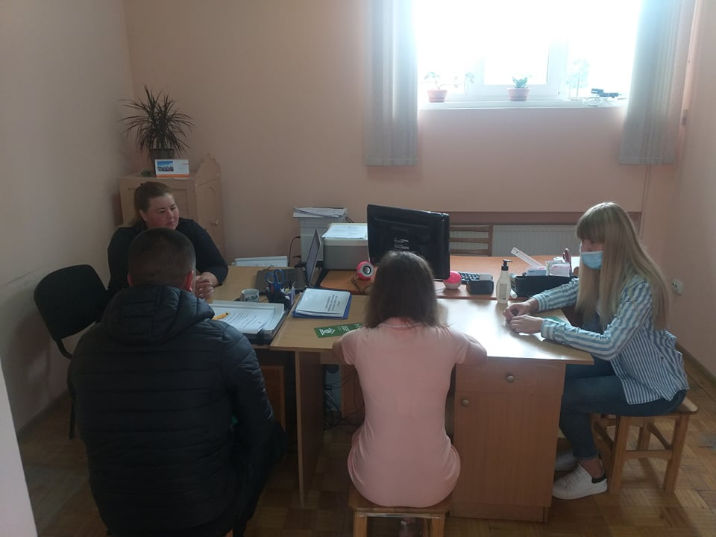

Відповідно до затвердженого графіку роботи дистанційних пунктів доступу до безоплатної правової допомоги 07 липня 2020 року працівницею відділу «Надвірнянське бюро правової допомоги» на базі Надвірнянського районного сектору філії ДУ «Центр пробації» в Івано-Франківській області забезпечено роботу дистанційного пункту доступу до системи безоплатної правової допомоги.

8 липня з метою підвищення правової обізнаності населення проведено вуличне інформування жителів м. Яремче. Під час заходу перехожим надано роз’яснення про систему безоплатної правової допомоги, порядок отримання первинної та вторинної правової допомоги, категорії громадян, які мають право на отримання безоплатної вторинної правової допомоги, та про те, як отримати правову допомогу дистанційно.

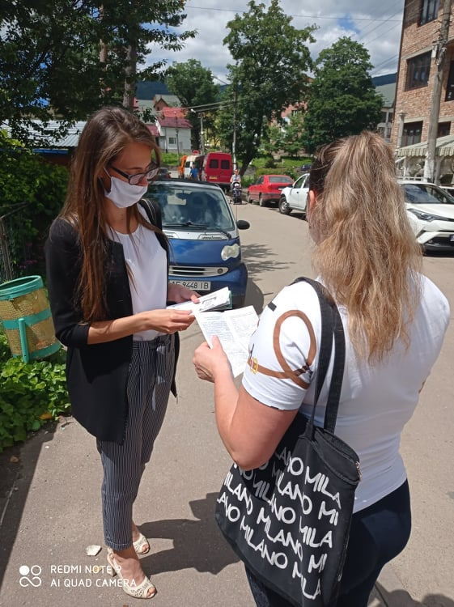

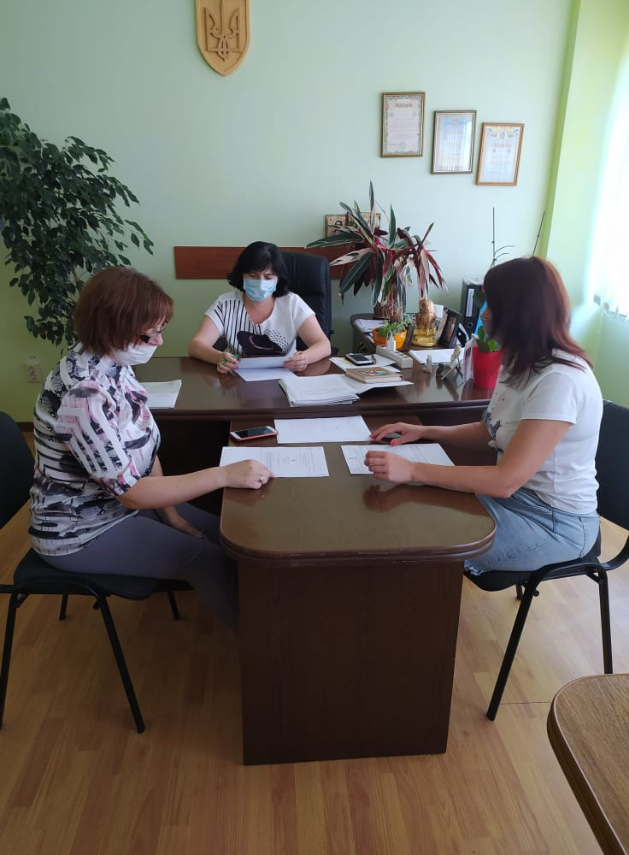

З метою надання консультацій щодо порядку виплати матеріальних коштів із резервного фонду державного бюджету для виплат населенню, що постраждали внаслідок надзвичайної ситуації, яка виникла у червні 2020 року, порядку та переліку документів для включення до реєстру постраждалих внаслідок повені фахівчинею відділу “Надвірнянське бюро правової допомоги” проведено зустріч із керівником управління соціального захисту населення Надвірнянської районної державної адміністрації Марією Юрчило та фахівцями управління.

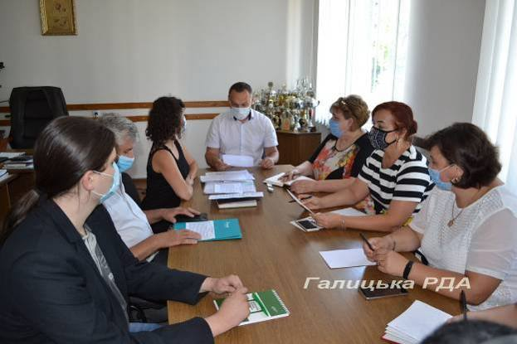

28 липня відбулося чергове засідання комісії з питань захисту прав дитини Галицької РДА, участь в якому взяв фахівець відділу “Галицьке бюро правової допомоги” Місцевого центру та поінформував про право громадян на отримання консультацій з правових питань звернувшись до відділу “Галицьке бюро правової допомоги” Місцевого центру.

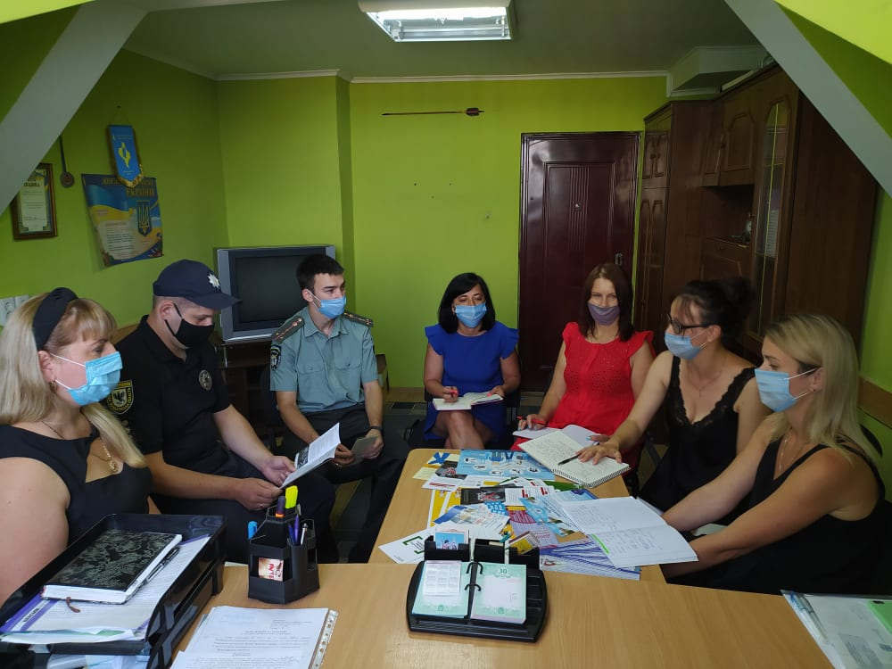

З нагоди Всесвітнього дня протидії торгівлі людьми – 30 липня в Надвірнянському районному центрі соціальних служб для сім’ї, дітей та молоді проведено спільно зустріч із працівниками сектору філії ДУ “Центр пробації”, служби у справах дітей Надвірнянської РДА та фахівцем відділу «Надвірнянське бюро правової допомоги” обговорено тему: «Попередження та протидія торгівлі людьми».

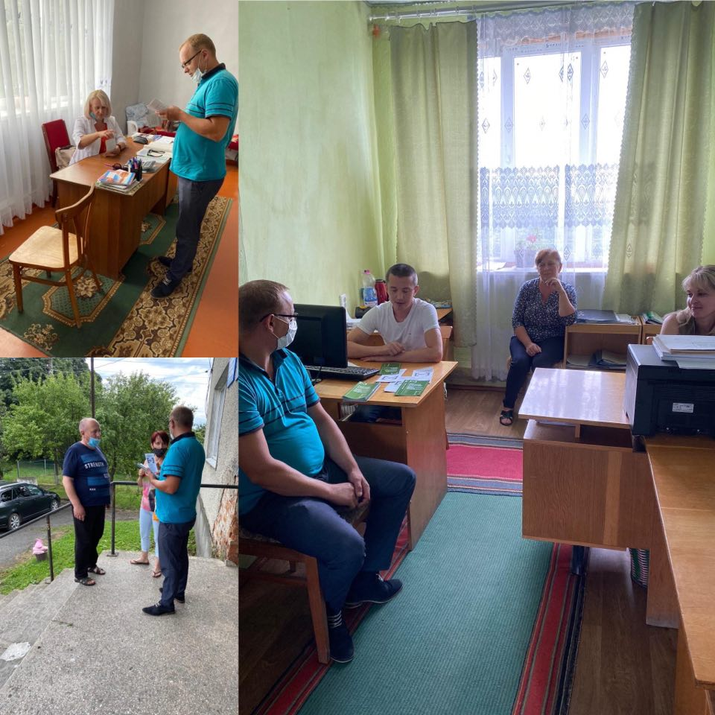

З метою підвищення правової свідомості, захисту прав та інтересів громадян 31 липня фахівці відділу “Тлумацьке бюро правової допомоги” забезпечили роботу мобільного пункту консультування громадян на базі Надорожнянської сільської ради.

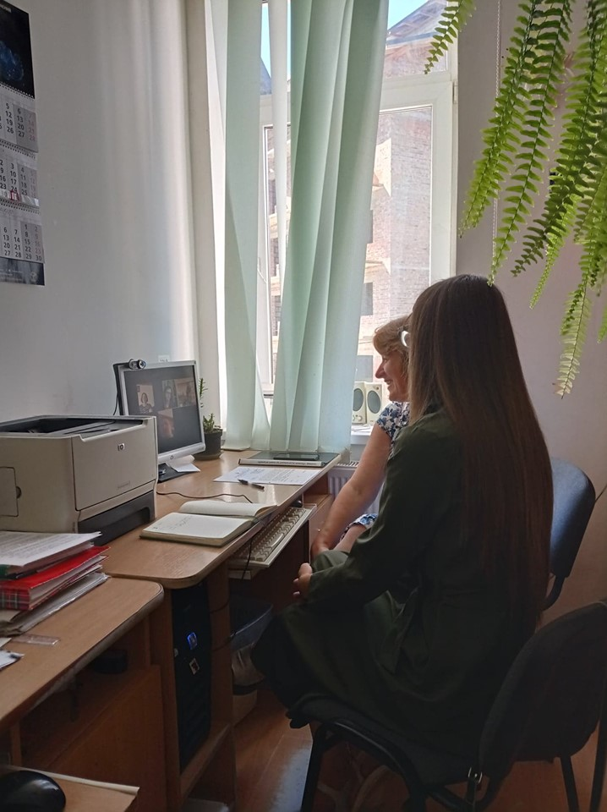 На базі Яремчанської міської філії Івано-Франківського обласного центру зайнятості проведено вебінар: «Запобігання та протидія торгівлі людьми» для безробітних осіб за участі фахівчині відділу “Яремчанське бюро правової допомоги”. В ході проведення спікери говорили про те, що таке торгівля людьми, яка відповідальність передбачена за її вчинення та як не стати жертвою торговців людьми.

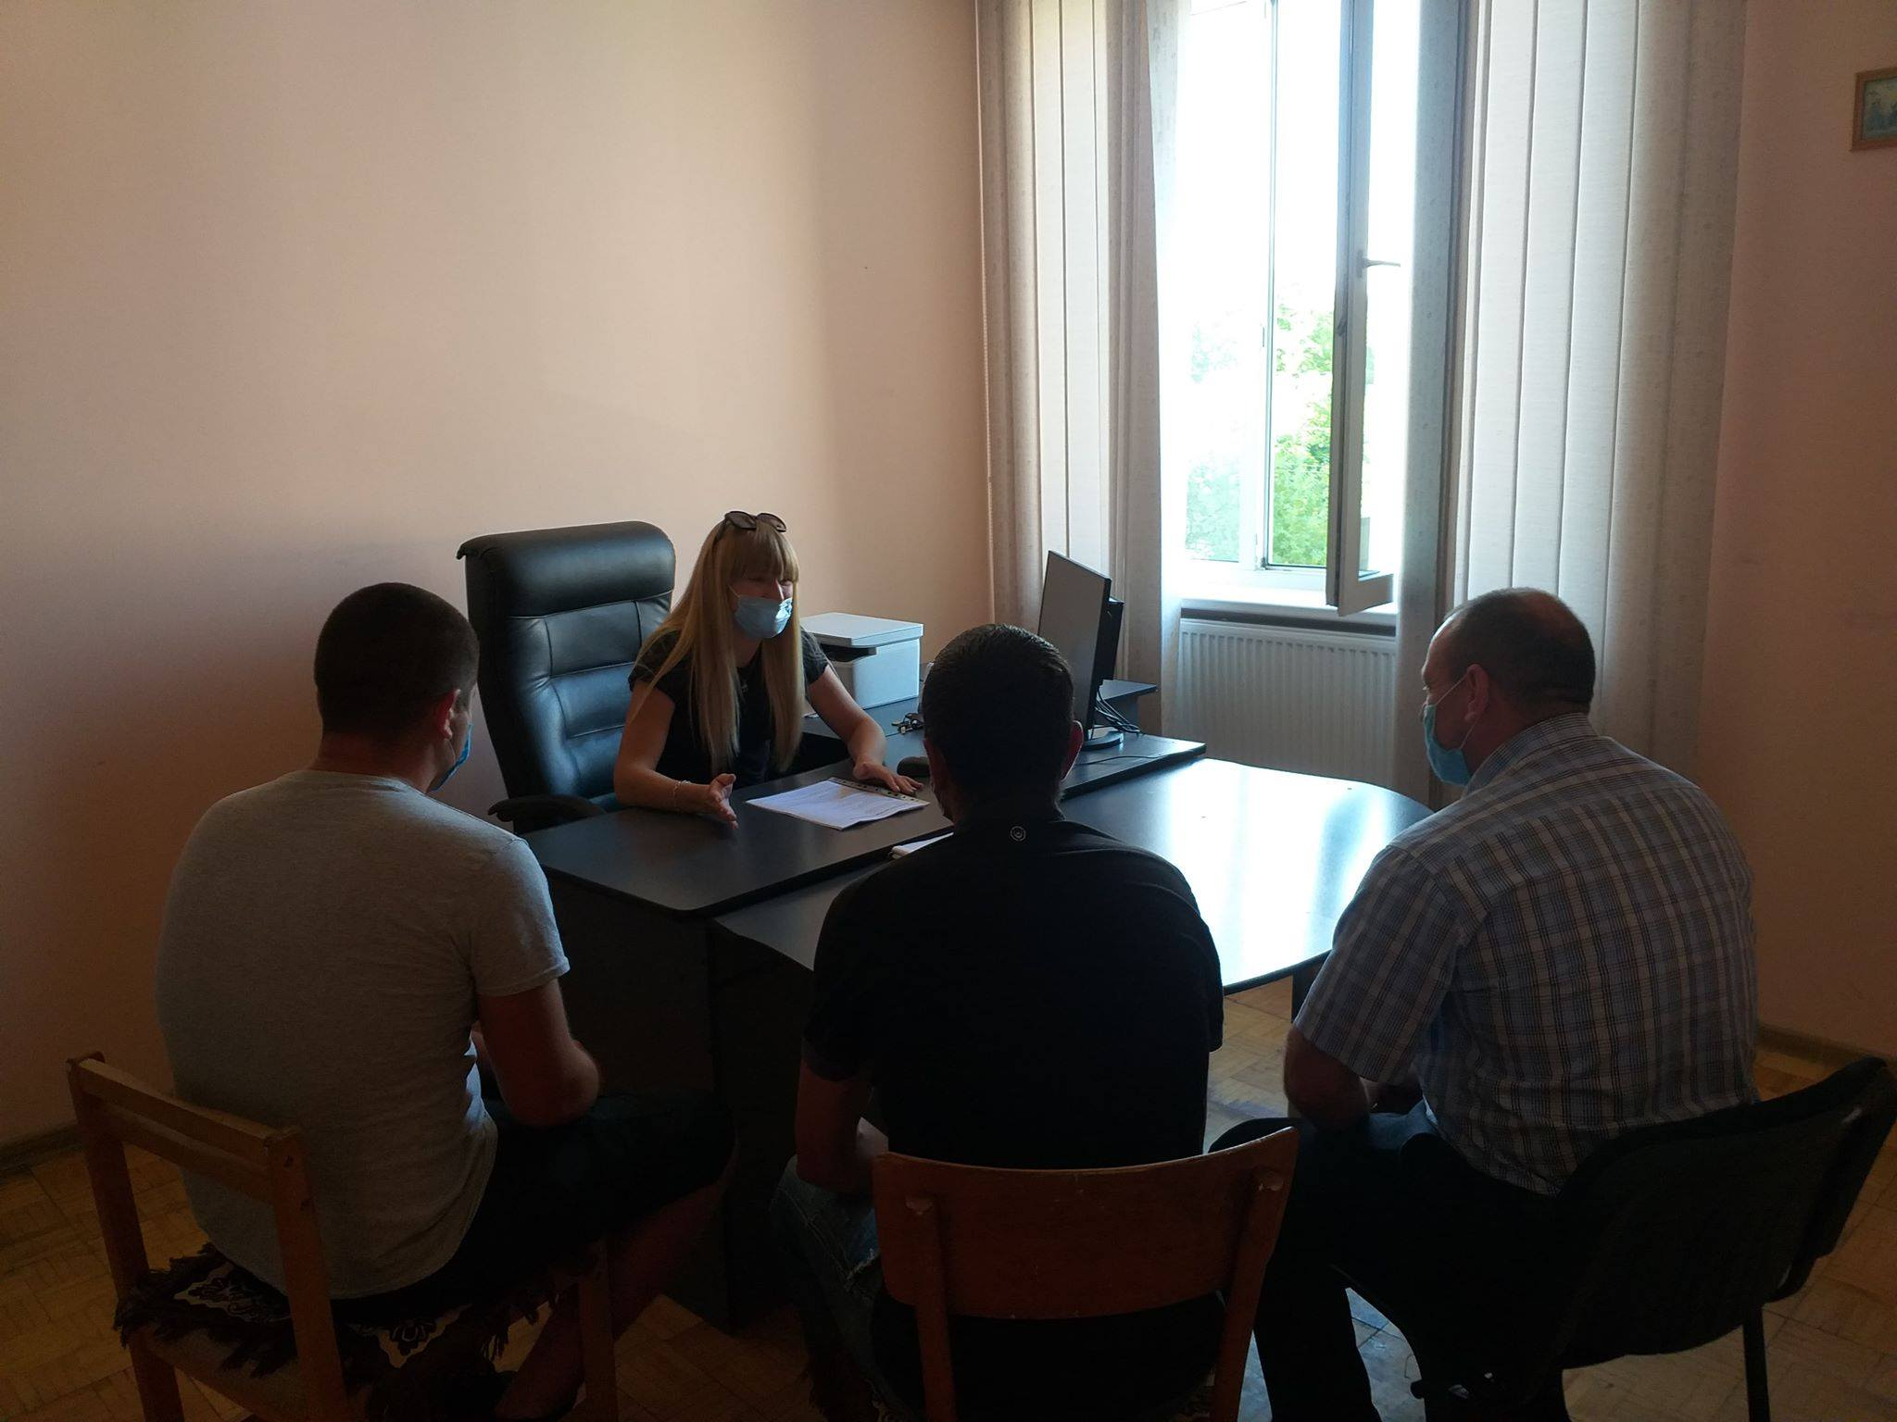

Тетяною Накладюк - фахівчинею системи БПД, 18 серпня проведено розмову з підобліковими особами Надвірнянського районного сектору філії ДУ “Центр пробації” в Івано-Франківській області на тему: «Визначення розміру аліментів та відповідальності за їх несплату».

17 вересня проведена розширена нарада щодо переваг участі обвинувачених у складанні досудової доповіді, про переваги пробації для держави, суспільства та особи, яка вчинила правопорушення та про умови застосування програми відновного правосуддя для неповнолітніх. Фахівць відділу “Галицьке бюро правової допомоги” Богдан Лотоцький розказав про практику застосування в Україні проекту «Програма відновлення для неповнолітніх, які є підозрюваними у вчиненні злочину».

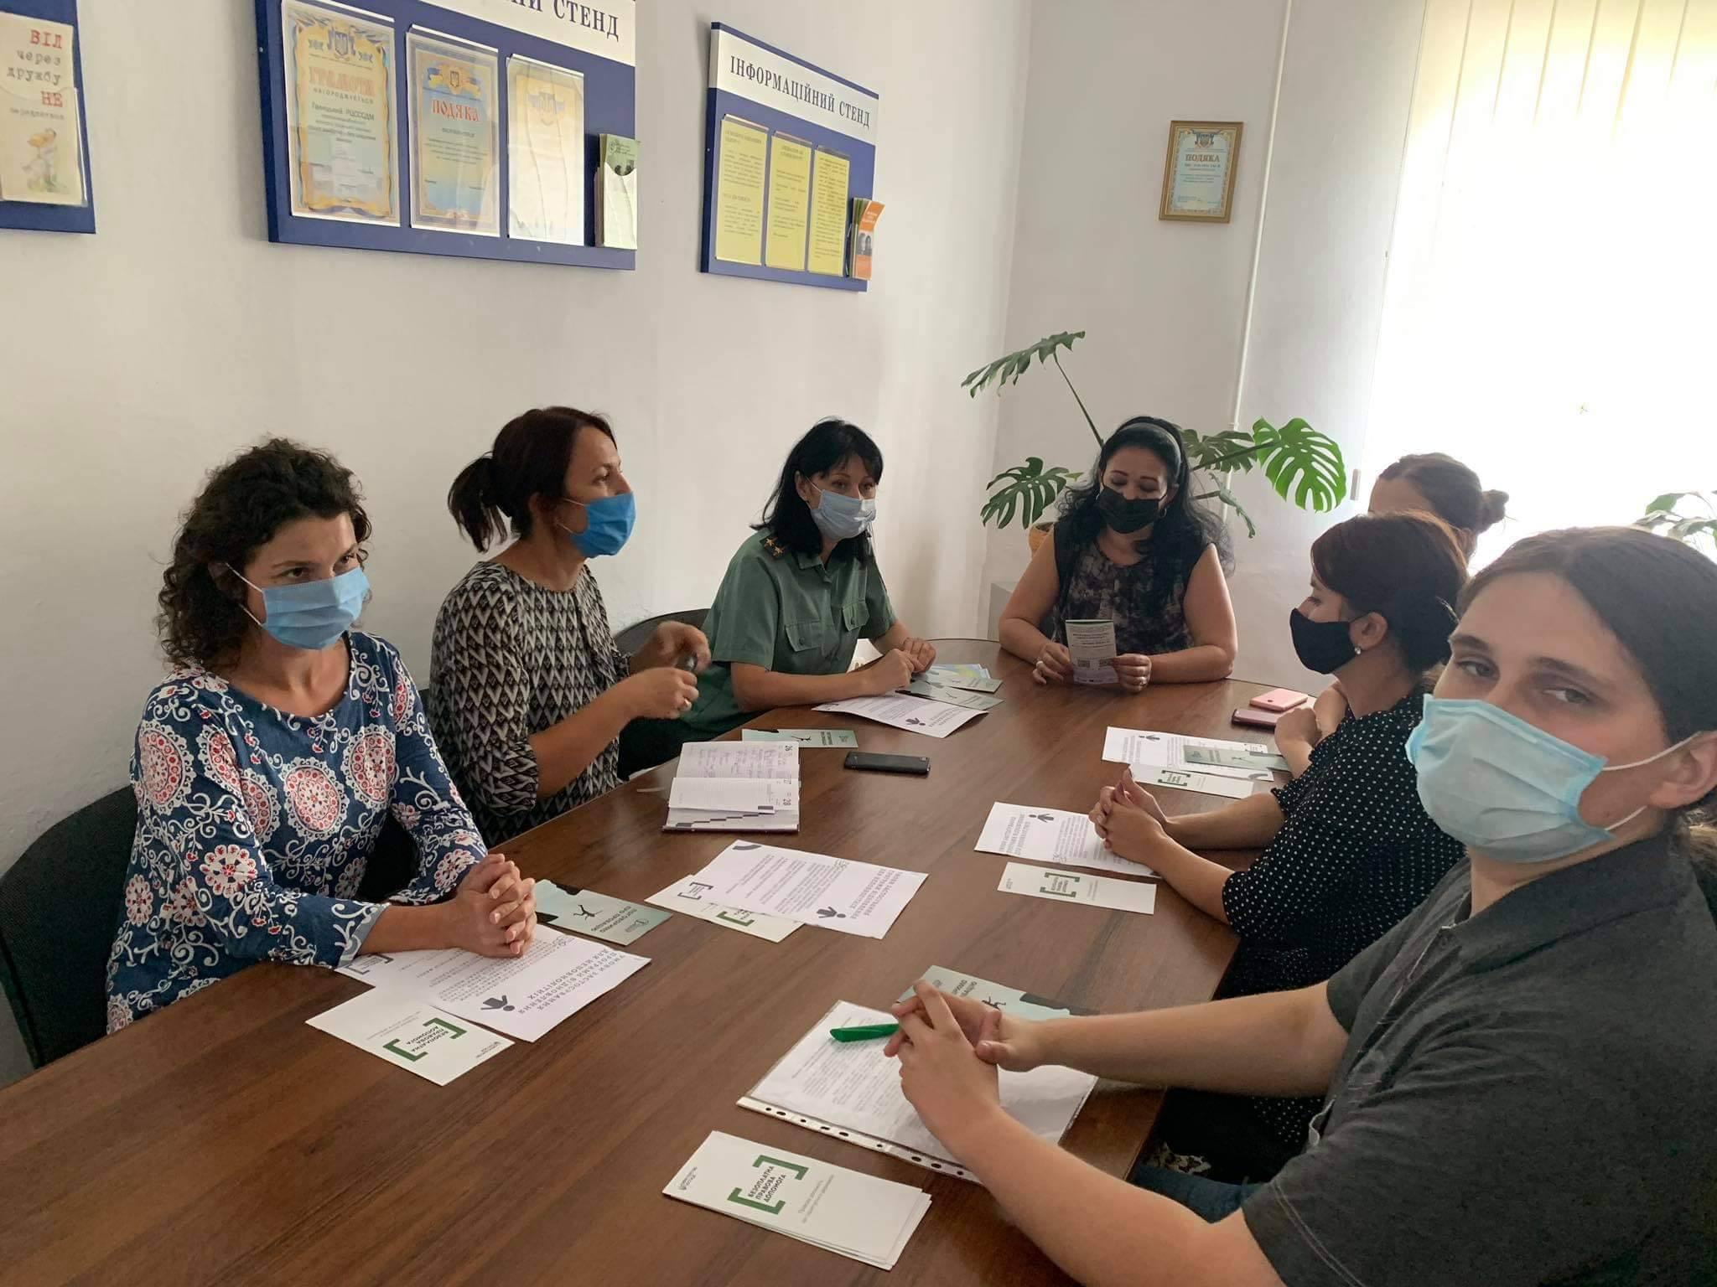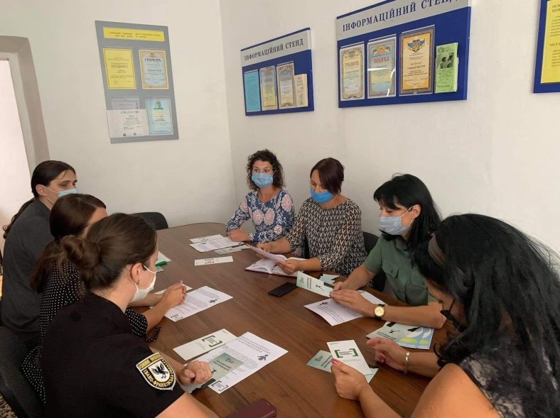

[1.2.] Клієнти отримують якісні послуги БПД

У рамках виконання другого пріоритетного напрямку роботи Місцевого центру та з метою аналізу та відображення якісного надання безоплатної правової допомоги відділами “Богородчанське бюро правової допомоги”, “Галицьке бюро правової допомоги” та “Тлумацьке бюро правової допомоги” проведено публічну презентацію діяльності відділів, під час яких щодо основних якісних та кількісних показників надання БПД громадянам.

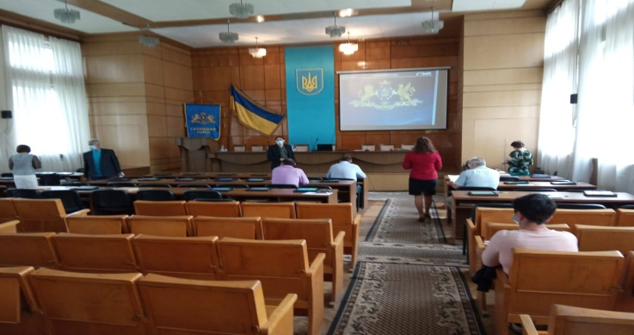
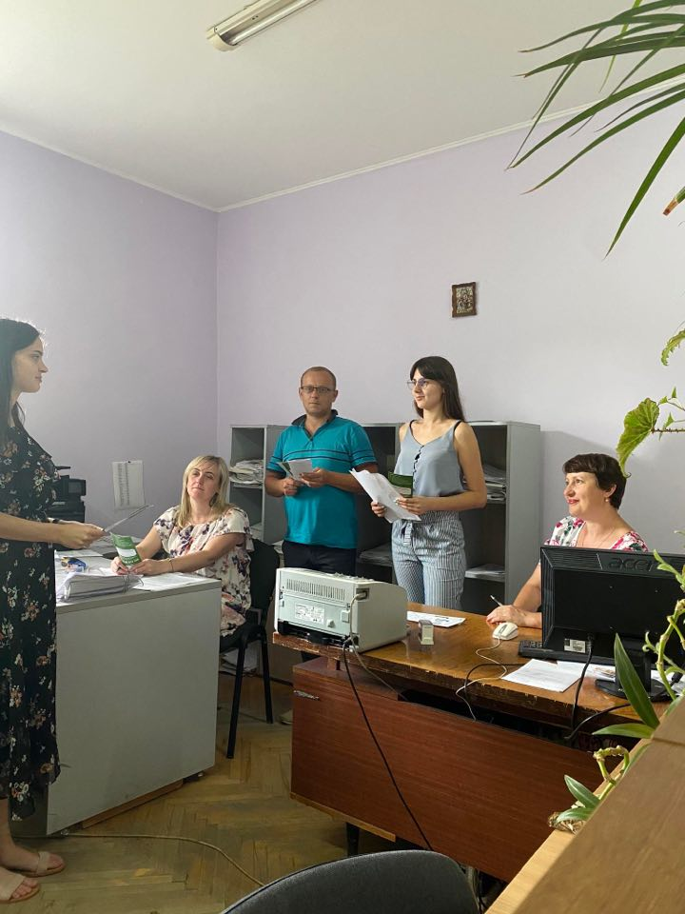

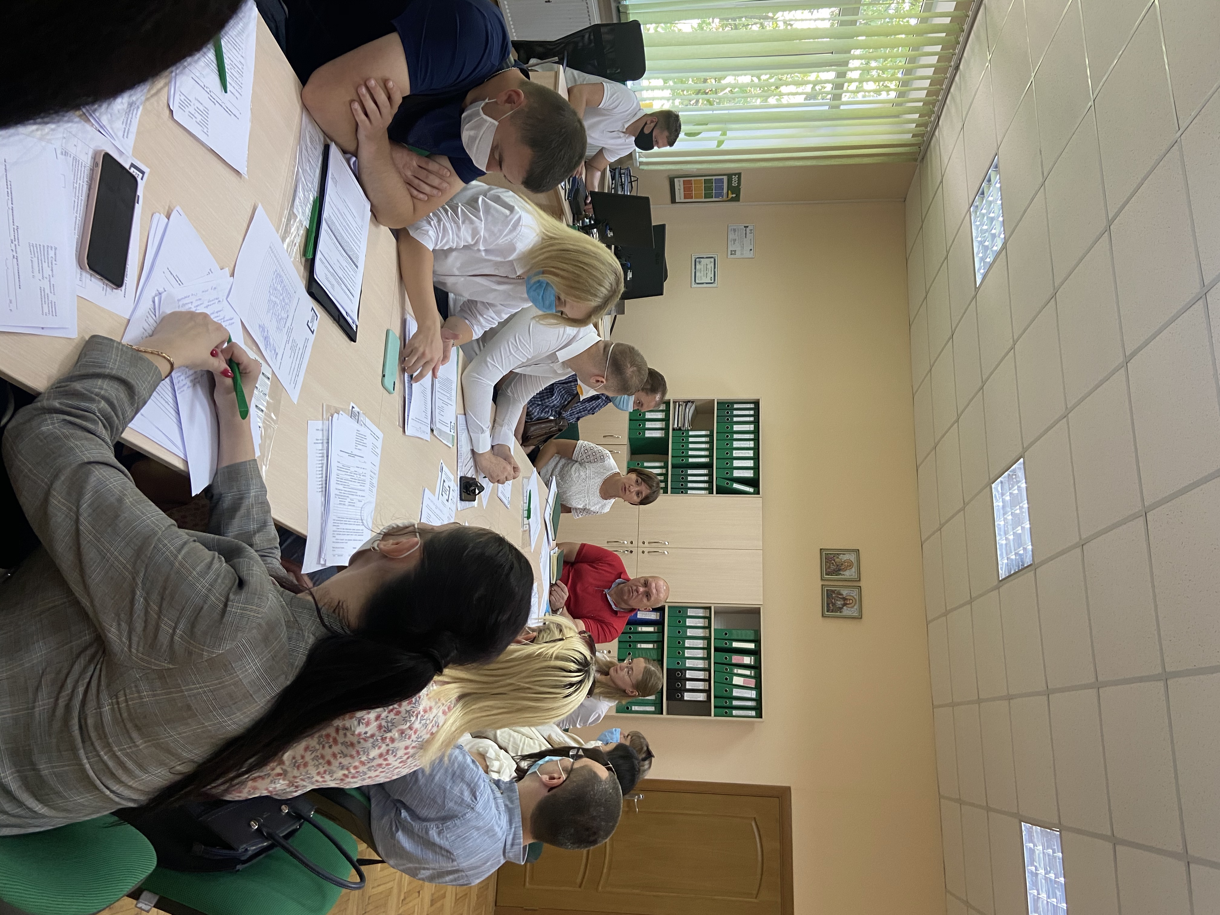

З метою надання якісних послуг безоплатної правової допомоги 15 липня на базі Місцевого центру відбулася робоча зустріч фахівців Місцевого центру та адвокатів, які взяли участь у останньому конкурсі з відбору адвокатів, які залучаються до надання безоплатної вторинної правової допомоги.
Говорили про організацію надання безоплатної вторинної правової допомоги у цивільному, адміністративному процесах та представництва у кримінальному процесі, завершилася зустріч підписанням контрактів з адвокатами, які надають безоплатну вторинну правову допомогу на постійній основі.

[1.3.] Люди у територіальних громадах мають кращі можливості для реалізації своїх прав (Визначення правових потреб громадян. Незалежні провайдери БПД)

У рамках виконання третього пріоритетного напрямку Місцевим центром налагоджено роботу на період карантину з незалежними провайдерами БПД.

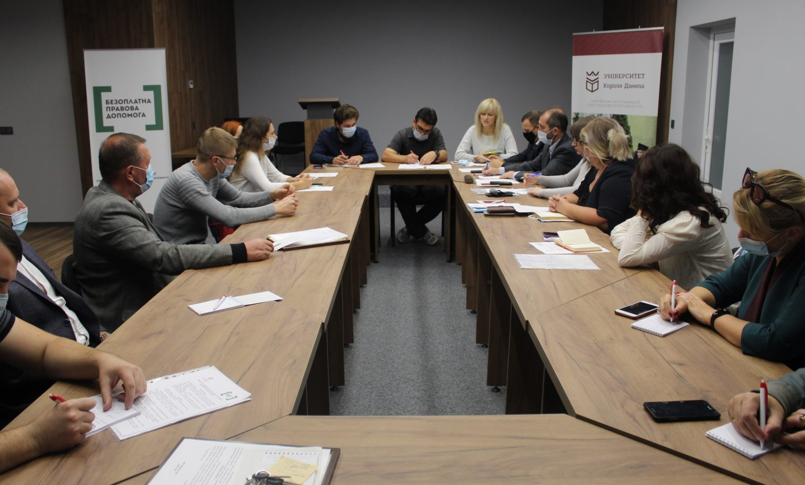

28 вересня 2020 року відбувся круглий стіл на тему: «Правопросвітництво в громадах: особливості законодавства про місцеві вибори». Організатор круглого столу – Регіональний центр з надання безоплатної вторинної правової допомоги в Івано-Франківській області, Університет Короля Данила та регіональне представництво Уповноваженого Верховної Ради України з прав людини в області.
Зі вступним словом виступив в.о. директора Регіонального центру з надання БВПД в області Володимир Ковальчук: «Вибори 2020 року будуть складні, оскільки бюлетенів буде кілька. Наприклад, в одному бюлетені є список партій, де необхідно вибрати одну партію, в іншому – список кандидатів, далі ˗ вибори у мери та ОТГ, районні та обласні ради», ˗ зазначив він.

[1.4.] Система БПД є незалежною, клієнтоорієнтованою, інноваційною, ефективною

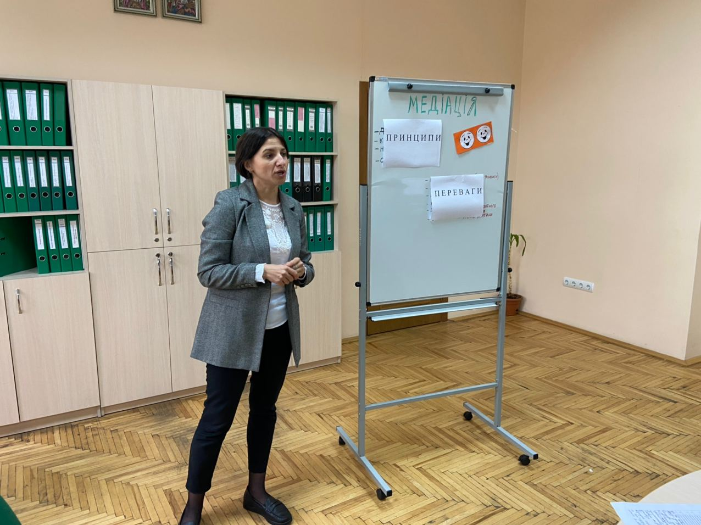Як результат тісної співпраці 29 вересня на базі Місцевого центру проведено спільний захід за участі Івано-Франківського МРВ, Тисменицького РС філії ДУ “Центр пробації” в Івано-Франківській області, ГО “РК на Прикарпатті” тa адвокатів, які залучаються до надання безоплатної вторинної правової допомоги.

Директор Місцевого центру Віталій Стусяк, наголосив на ефективності співпраці спрямованої на вдосконалення надання БПД.
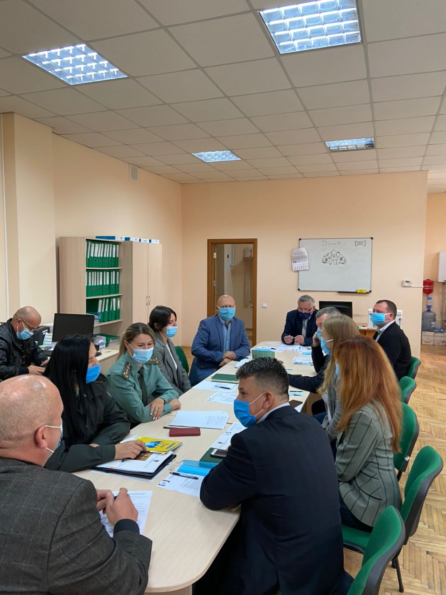

Розділ ІІ. Результативні показники діяльності

За період з 1 липня по 30 вересня 2020 року Місцевим центром та відділами бюро правової допомоги, що є його відокремленими структурними підрозділами, було зареєстровано 924 звернення клієнтів. Правову консультацію отримали 792 клієнти, 132 із них написали письмові звернення про надання БВПД.
В результаті розгляду письмових звернень про надання БВПД, було прийнято 137 рішень про надання БВПД та 1 рішення про відмову у наданні БВПД. Видано адвокатам 111 доручень для надання БВПД та 68 наказами уповноважено працівників Місцевого центру та відділів “Бюро правової допомоги” представляти інтереси клієнтів.
Таблиця 1. Інформація щодо кількості зареєстрованих та опрацьованих звернень клієнтів
№  п/п | Найменування відділу МЦ | Кількість зареєстрованих звернень | Кількість наданих правових консультацій | Кількість отриманих письмових звернень про надання БВПД | Кількість перенаправлень до інших провайдерів БПД
1 | Відділ правопросвітництва та надання БПД | 466 | 364 | 102 | 0
2 | Відділ «Богородчанське бюро правової допомоги» | 92 | 80 | 12 | 0
3 | Відділ «Галицьке бюро правової допомоги» | 116 | 113 | 3 | 0
4 | Відділ «Надвірнянське бюро правової допомоги» | 116 | 104 | 12 | 0
5 | Відділ «Тлумацьке бюро правової допомоги» | 97 | 94 | 3 | 0
6 | Відділ «Яремчанське бюро правової допомоги» | 37 | 37 | 0 | 0
 | Разом по МЦ | 924 | 792 | 132 | 0
За період ІІІ кварталу клієнти зверталися для отримання правової допомоги з наступних питань: адміністративне право – 76 (8%), адміністративного правопорушення – 15 (2%), виконання судових рішень – 26 (3%), житлового права – 101 (11%), земельного – 65 (7%), інших питань – 62 (7%), кримінального права – 13 (1%), кримінального процесу – 26 (3%), пенсійного – 40 (4%), податкового – 8 (1%), сімейного – 127 (14%), соціального забезпечення – 44 (5%), спадкового – 78 (8%), трудового – 70 (8%), цивільного права – 136 (15%), цивільного процесу – 36 (4%).

Серед клієнтів, які вперше зверталися: частіше жінки – 300 звернення (62%), чоловіки – 182 (38%).

Протягом звітного періоду серед клієнтів, які вперше зверталися: частіше особи віком від 35 до 60 років – 225(47%), понад 60 років – 133 (28%), від 18 до 35 років – 122 (25%), до 18 років – 2 (0%).

Щодо клієнтів, яким було надано БВПД, то за звітний період найбільше позитивних рішень було прийнято по малозабезпечених особах - 61 (46%), учасниках бойових дій та особах прирівняних до них – 44 (33%), особах з інвалідністю - 22 (17%), ВПО – 3 (2%), дітях – 1 (1%), а також особах, які постраждали від домашнього насильства – 1 (1%).

Крім цього, Місцевим центром та його структурними підрозділами, а саме відділами “Бюро правової допомоги” за звітний період було:
- забезпечено діяльність 24 дистанційних пункти доступу до безоплатної правової допомоги;
- загальна кількість осіб, яка звернулася за отриманням консультації та роз’яснень під час діяльності пунктів доступу до безоплатної правової допомоги склала - 25 осіб.
- опрацьовано 133 акти надання БВПД, що були подані адвокатами;
- проведено 82 правопросвітницькі заходи;
- розміщено у ЗМІ 574 інформаційні матеріали з питань надання БПД.

Таблиця 2. Інформація щодо окремих показників діяльності Місцевого центру та відділів Бюро правової допомоги в розрізі

№ з/п | Найменування МЦ та Бюро | Кількість здійснених виїздів мобільних пунктів/осіб, що отримали правову допомогу | Кількість діючих дистанційних пунктів/осіб, що отримали правову допомогу | Кількість ОМС, яким надано методичну допомогу, та установ - провайдерів БПД, з якими налагоджено співпрацю | Кількість проведених право-просвітниць-ких заходів | Кількість клієнтів, яким надано доступ до електронних сервісів МЮ | Кількість інформа-ційних матеріалів, розміщених у ЗМІ
1. | відділ право-просвітництва та надання БПД | 0/0 | 7/1 | 0 | 6 | 0 | 470
2. | відділ «Богородчанське бюро правової допомоги» | 0/0 | 3/1 | 1 | 14 | 0 | 6
3. | відділ «Галицьке бюро правової допомоги» | 5/5 | 3/1 | 0 | 25 | 0 | 31
4. | відділ «Надвірнянське бюро правової допомоги» | 3/5 | 5/14 | 1 | 17 | 0 | 38
5. | відділ «Тлумацьке бюро правової допомоги» | 2/2 | 4/7 | 1 | 16 | 0 | 14
6. | відділ «Яремчанське бюро правової допомоги» | 2/1 | 2/1 | 0 | 4 | 0 | 15
7. | Разом по МЦ | 12/13 | 24/25 | 3 | 82 | 0 | 574

